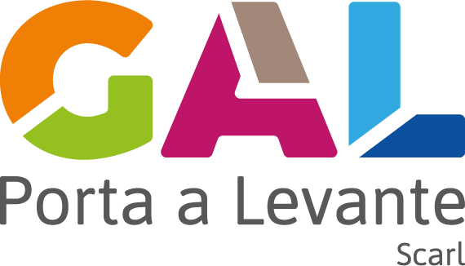

STRATEGIA DI SVILUPPO LOCALE 2014 – 2020
GAL PORTA A LEVANTE s.c.ar.l.

Azione 1 – STRUTTURE E INFRASTRUTTURE DI PICCOLA SCALA PER LA FRUIZIONE TURISTICA DEL TERRITORIO

Intervento 1.2 – MIGLIORARE L’ACCESSIBILITÀ DELLE AREE MARINE
COSTIERE PER LA FRUIZIONE TURISTICA

Parte C - MODULISTICA

Approvato dal Consiglio di Amministrazione nella seduta del 23/04/2021

